Все, что стоит знать про туберкулез…
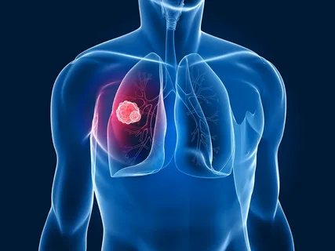

Туберкулез легких – заболевание инфекционной этиологии, протекающее с образованием в легких специфических воспалительных очагов и общеинтоксикационным синдромом.
При туберкулёзе лёгких симптомами является кашель, отхождение мокроты, хрипы в лёгких, насморк, иногда затруднение дыхания или боли в грудной клетке (указывающие обычно на присоединение туберкулёзного плеврита), кровохарканье.

КАК МОЖНО ЗАРАЗИТЬСЯ ТУБЕРКУЛЕЗОМ?
Пути проникновения инфекции чаще всего – дыхательные пути, куда бациллы в огромном количестве попадают с капельками слизи и мокроты, которые выбрасываются больным при чихании, кашле, разговоре.
А, также, заразиться можно при вдыхании высовших частиц и пыли, содержащих опасный возбудитель.
При попадании возбудителя в организм человека через кожу и слизистые оболочки при их повреждении.
При употреблении продуктов питания, например: мясо, молоко больных животных.

СТОИТ СОБЛЮДАТЬ СЛЕДУЮЩИЕ ПРАВИЛА:
- проходить регулярное флюорографическое обследование не реже одного раза в год. Вопреки расхожему мнению, доза облучения, получаемая на флюорографии, не так опасна, и уж точно не вреднее последствий туберкулеза;
- вести здоровый образ жизни со сбалансированным питанием и регулярными физическими нагрузками;
- принимать в пищу продукты, богатые витаминами и микроэлементами;
- не забывать о правилах личной гигиены;
- отказаться от вредных привычек. Любая неблагоприятная зависимость ослабляет иммунитет и повышает риск заболеваемости.
Вакцинация против туберкулёза в Республике Беларусь
В Республике Беларусь в соответствии с Национальным календарем профилактических прививок вакцинация против туберкулёза проводится новорожденным детям на 3-5 день жизни. Вакцинация проводится на бесплатной основе.
Для иммунизации против туберкулёза в нашей стране используют вакцину БЦЖ-М, в которой содержится уменьшенное вдвое содержание МБТ в прививочной дозе.
Входящие в состав вакцины МБТ лишены возможности вызывать заболевание и поэтому вакцину безопасно использовать у новорожденных.
Вакцину БЦЖ-М применяют не только среди здоровых деток, допустимо введение препарата, например, недоношенным новорожденным с массой тела не менее 2000 г., детям с поражением центральной нервной системы, а также малышам, которые по различным причинам не были привиты в роддоме при рождении.

Абсолютными противопоказаниями к вакцинации БЦЖ-М являются:
·наличие врожденного или приобретенного (например, вызванного ВИЧ-инфекцией) иммунодефицита у ребенка;
·распространенная БЦЖ-инфекция, выявленная ранее у других детей в семье малыша.

Поможем победить туберкулез вместе!

